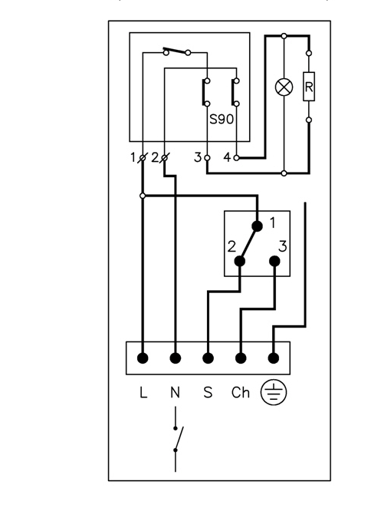
Hajdú IDE 100F bojler villamos rajza:
L= barna
N= kék
S= barna
CH= barna

